目 录
一、概 述 2
1.1 用途 2
1.2 特点 2
1.3 功能 3
1.4技术参数 3
二、操作指导 4
2.1 单节测量 4
2.2 成组测量 5
2.3 电压测试功能 5
2.4 数据管理功能 5
2.5 系统管理 6
2.5.1时间设置 7
2.5.2 参数校准 7
2.5.3系统更新 10
2.5.4触摸屏校准 11
2.5.5语言设置 11
2.5.6 版本信息 12
三、仪器结构 13
四、仪表存储说明 14
五、常见问题解答 14
六、日常维护 15
6.1 清洁维护 15
6.2 存放 15
6.3 电池维护 15

一、概 述

1.1 用途
智能蓄电池内阻测试仪采用最先进的交流放电测试方法，能够精确测量蓄电池两端电压和内阻，并以此来判断蓄电池电池容量和技术状态的优劣。客户可以根据自身情况选择蓄电池的内阻测试，电压测试，容量估算。作为新电池配组时内阻匹配的依据；在放电前后测试蓄电池内阻用于鉴别真实落后电池；键操作和液晶触摸两种操作方式；它既可以对蓄电池进行成组测量，也可以进行单节测量。
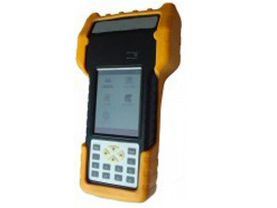

1.2 特点
- 智能化、数字化，全中文操作菜单、准确测量、操作简单。
- 重量不超过0.5Kg，手持式与腰跨式双重设计，单人操作，全程自动测量。
- 满足各种电池内阻检测标准，必须收录齐全的蓄电池内阻参数数据库，并能根据不同电池自己定义蓄电池标准内阻。
- 测试方法简单，不会影响蓄电池的工作状态，也不会产生安全隐患。
- 仪表本身可大量存储测试数据，并能在仪表上进行结论性查询和分析，也可将蓄电池测试数据用U盘导出到计算机软件中生成图表和曲线进行分析。
- 测试报表可以方便的导入Excel和Word文件，并以指定的格式打印成报告，方便管理，以减少工作量。
- 四端多用途测试夹，集测试夹、探针等功能于一体，能够适应98%以上的电池连接安装方式和电池极柱形式。

1.3 功能

序号 | 项 目 | 描 述
1 | 电池测量 | 可进行单节电池、成组电池的内阻测量及性能评估。
2 | 电压测量 | 电压测量功能
3 | 数据管理 | 测量数据结果的存储、回放、查阅、转存U盘等功能。
4 | 系统管理 | 包括计量校准、时间设置、语言选择、系统更新及软件版本信息等功能

1.4技术参数
项目 | 参数
测量范围 | 内阻：0.0mΩ--100mΩ  电压：0.000v--150v
最小测量  分 辨 率 | 内阻：0.01 mΩ  电压：1mV
测量精度 | 内阻：±2.0%rdg±6dgt  电压：±0.2%rdg±6dgt
显 示 屏 | 240×320 24bit 3.5寸TFT LCD +触摸屏
尺 寸 | 190mm×100mm×30mm
重 量 | 0.5KG
内存容量 | 16 M字节FLASH
工作电源 | 可充电锂电池，充满可工作5~6小时
外接电源 | AC100~240V/DC8.4V-1A电源适配器/充电器
通讯接口 | USB接口（可插接U盘）

二、操作指导
仪表开机/关机
仪表左侧有个电源开关，拨向上端即开机，拨向下端关机。开机主界面：
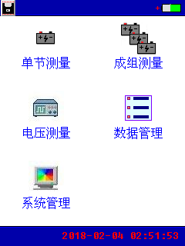
字母”U”表示仪表当前有正确插接U盘；
点击左上角的图标，可将仪表当前屏幕保存到U盘。

2.1 单节测量
点击单节测量，输入电压类型、电池类型、电池号参数后，单击触摸屏“开始测量”按钮即可进行测量。
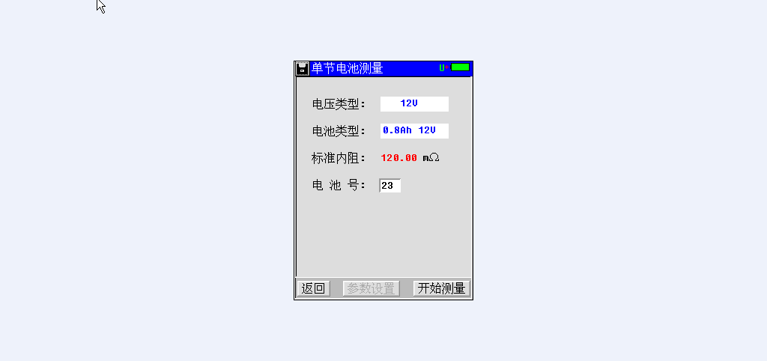

2.2 成组测量
成组电池测量界面如下，其测量操作方法同单节电池测量。输入电压类型、电池类型、站号、组号、电池数参数后，单击触摸屏“开始测量”按钮即可进行测量。
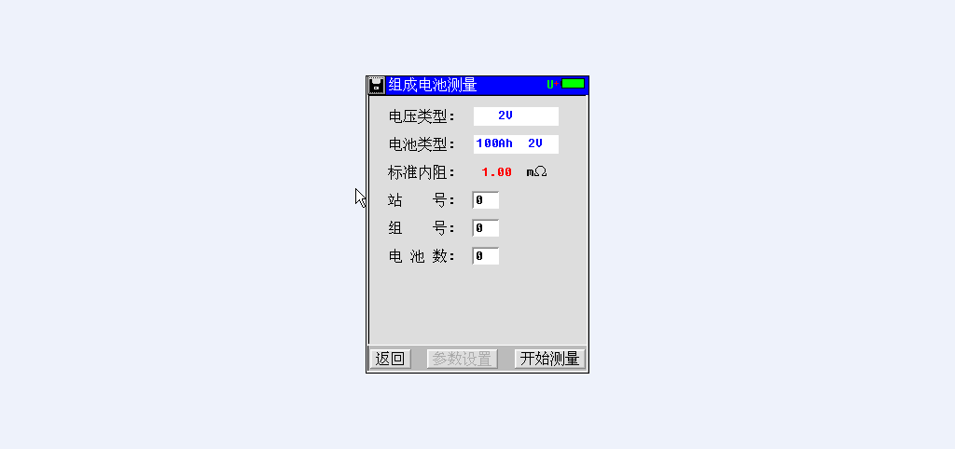

2.3 电压测试功能
双击主界面“示波器”菜单项进入示波器功能界面，如下图。示波器功能可进行简单的电压测量。
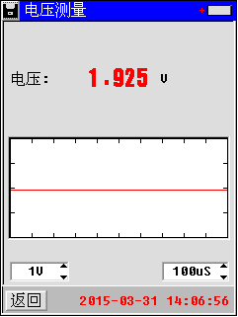

2.4 数据管理功能
双击主界面“数据管理”菜单项进入数据管理功能界面，包括单节电池测量数据和成组电池测量数据，可对数据记录进行打开回放、转存U盘、删除等操作，同时还可以格式化数据记录。
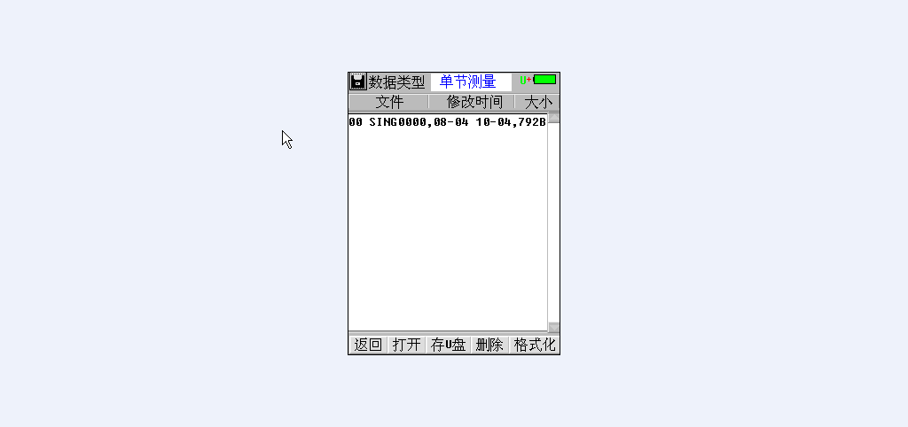

2.5 系统管理
系统管理界面如下，包括时间设置、参数校准、系统更新、版本信息等功能
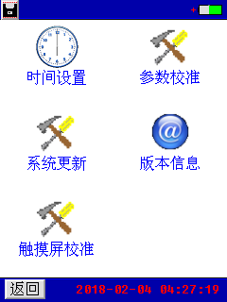

2.5.1时间设置
进入“系统管理”菜单→双击“时间设置”菜单，弹出“日期和时间”对话窗，输入年、月、日、时、分、秒后，按“确定”即可。
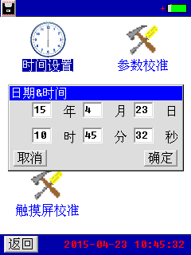

2.5.2 参数校准
双击“系统管理”菜单→双击“参数校准”菜单，显示输入密码窗口（密码88888888），输入密码正确后，自动进入“参数校准”功能菜单界面。
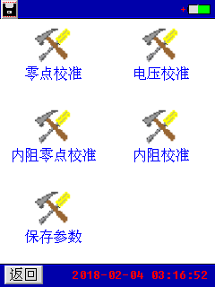

零点校准
双击“系统管理”菜单→双击“参数校准”菜单→双击“零点校准”菜单项，进入零点校准功能，界面如下：
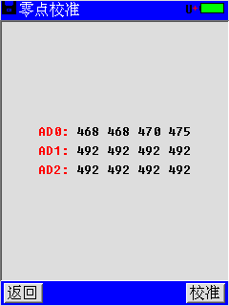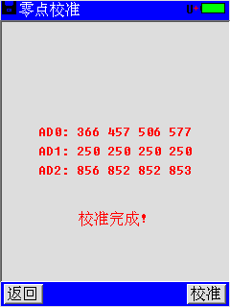
点击“校准”按钮，界面显示“正在校准…”即进入零点校准环节，校准完成后显示“校准完成！”，如图所示，此时已进行一次零点校准。点击“校准”按钮将会进行新的一次校准过程。
电压校准
双击“系统管理”菜单→双击“参数校准”菜单→双击“电压校准”菜单项进入电压校准功能，包括四个通道的电压校准，每个通道进行两个测量点的校准，界面如下：
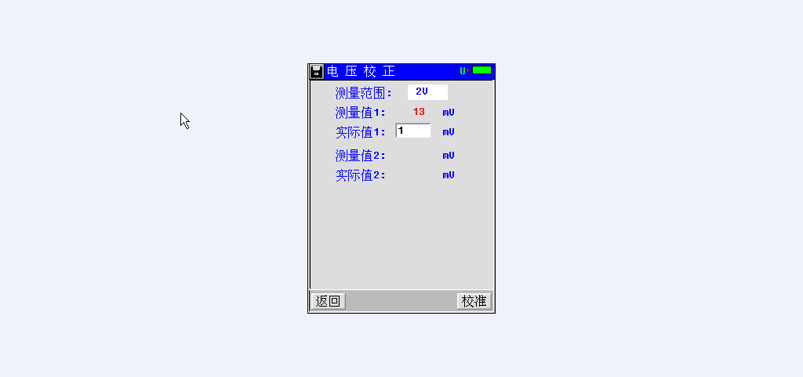
每个通道进行两个测量点的校准，如上图所示。校正前有一个问题必须清楚：每个电压档位都有一个最大的测量值，比如说12V档位的最大测量值是1600mV，当校正此档位时就绝对不能超过这个值。校正方法:一般先从大电压的档位校正，例如校正12V档位，选用1450mV和980mV这两个点来校正；把仪表接到一个可调直流电源上，调节直流电源到1450mV左右，用万用表测出这个实际电压，然后输入到实际值1中，点击“校准”按钮就完成第一个点校准，并自动跳到下一个点的校准框中，接着再调节直流电源到980mV左右，用万用表测出此值，并输入到实际值2中，点击“校准”按钮就完成了12V档位的电压校准，按同样的方法即可完成其他档位的校准，完成后进入“保存参数”菜单中保存参数，电压校正完成。
内阻校准
内阻校准是根据标准电阻来校正仪表测量内阻的系数，双击“系统管理”菜单→双击“参数校准”菜单→双击“内阻校准”菜单项进入内阻校准功能，界面如下：
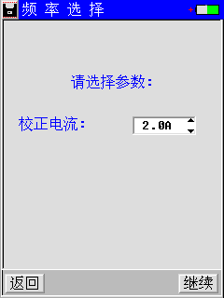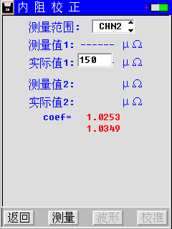
校准方法：内阻校准跟电压校准类似，每个档位校两个我公司提供的标准电阻（也叫分流器）。正确连接好内阻校准线，如校准0.5mΩ档，选用0.25mΩ和0.5mΩ来校准，夹上0.25mΩ的标准电阻，点击“测量” ，测量完后在实际值1中输入“250” ，然后点击校准完成第一个电阻的校准；接着再测量0.5mΩ的电阻，完成后点击“校准”就可完成0.5mΩ档的校正。按同样的方法即可完成其他档位的校准。校准1.0mΩ档，选用0.5mΩ和1.0mΩ来校准，校准3.7mΩ档，选用1.0mΩ和3.75mΩ来校准，校准15mΩ档，选用3.75mΩ和15mΩ来校准。校准完所有档位后，进入到“保存参数”菜单中保存参数，内阻校正完成。

内阻零点校准
双击“系统管理”菜单→双击“参数校准”菜单→双击“内阻零点校准”菜单项进入内阻零点校准功能，界面如下：

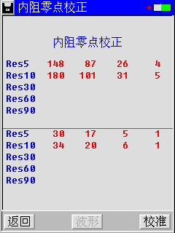
保存参数
双击系统管理菜单→双击“参数校准”菜单→双击“保存参数”菜单项进入保存参数功能，界面如下：
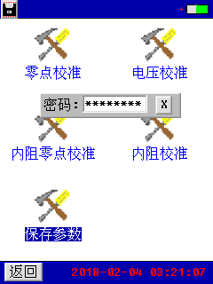
显示输入密码窗口（密码12345678），输入密码正确后，自动保存参数。

2.5.3系统更新
该仪表提供U盘更新系统软件的功能，先将升级的软件映像文件放入U盘，接上仪表，进入“系统管理”菜单页面，双击“系统更新”菜单项，弹出软件更新确认对话框，如图所示。
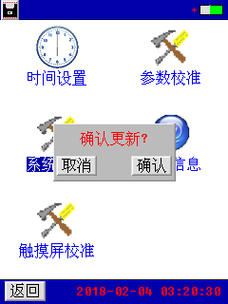
点击“确认”按钮，即进入软件更新程序。此时仪表自动重启，并载入U盘的更新文件至仪表，软件更新完成后，仪表进入开机界面，可进行正常的操作。
点击“取消”按钮取消更新程序。

2.5.4触摸屏校准
双击系统管理菜单→双击“触摸屏校准”菜单→输入密码:88811888,即进入触摸屏校准的功能，如图:
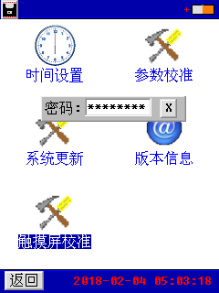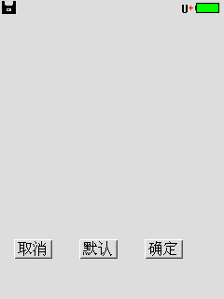

点击触摸屏四周边缘区域，尽量得到触摸屏最接近边界的AD值(屏上会显示触摸点的AD值)，单击“确定”按钮会保存校准结果。“默认”按钮则载入仪表默认的触摸屏校准系数，点击“取消”按钮取消本次校准。

2.5.5语言设置
双击“系统管理”菜单→双击“版本信息”菜单项，数字键盘长按4，弹出仪表界面语言设置选择对话框，如图。
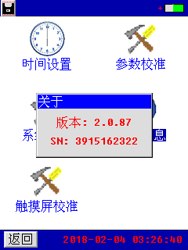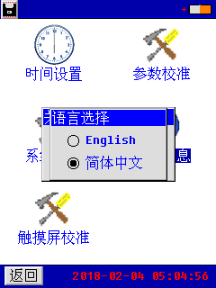
设置仪表界面语言
该仪表提供中英文界面，选择所需的语言种类，点击对话框按钮，及进行语言设置。

2.5.6 版本信息
在系统管理菜单页面下双击“版本信息”菜单项，即可查看仪表系统软件版本，如图所示。
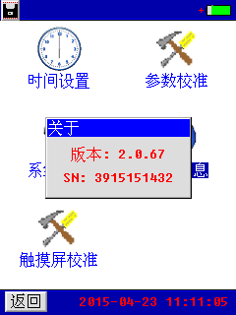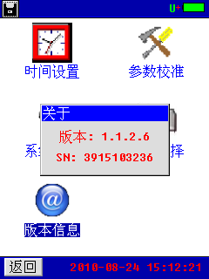
点击软件版本显示框任意区域，即可退出软件显示对话框。

三、仪器结构
3.1 主机
主机用于在现场测试，进行操作、计算、显示测试结果、存储等用途。(数量：1台)。
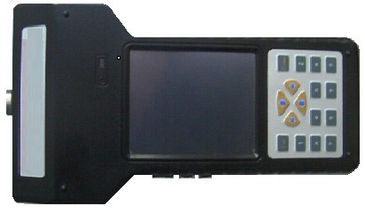
图 23 仪表主机
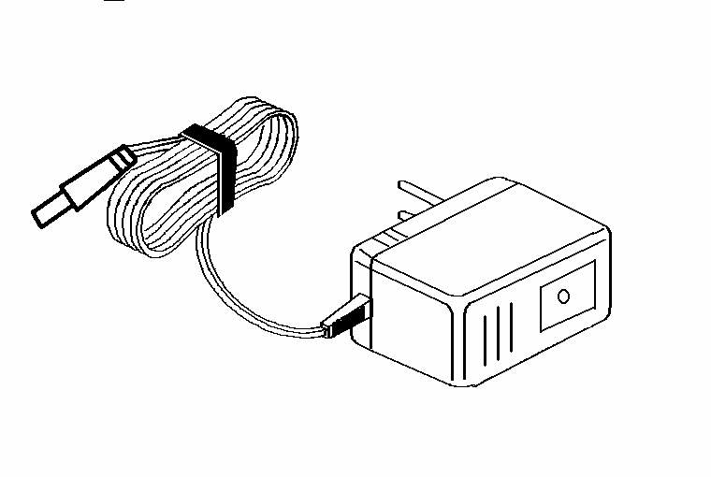
3.2 充电器
充电器用于给主机供电和给电池充电用。一个。使用时, 将充电器输入插头接于220V电源上，输出端接于主机电源输入端即可。（数量：1个）。

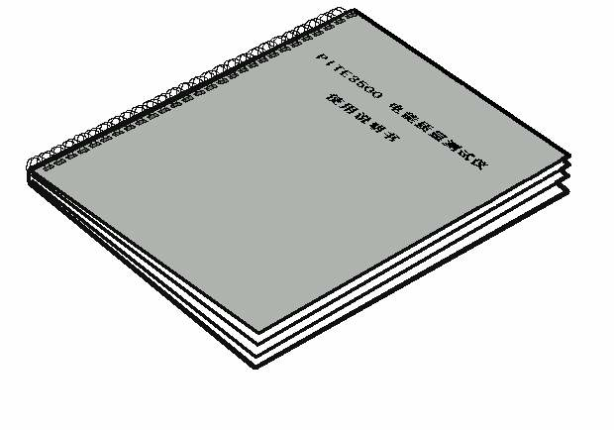
3.3 使用说明书
使用说明书详细介绍了使用功能和操作方法。用户在使用仪表测量前应仔细阅读。（数量：1册）。

3.4 工具包 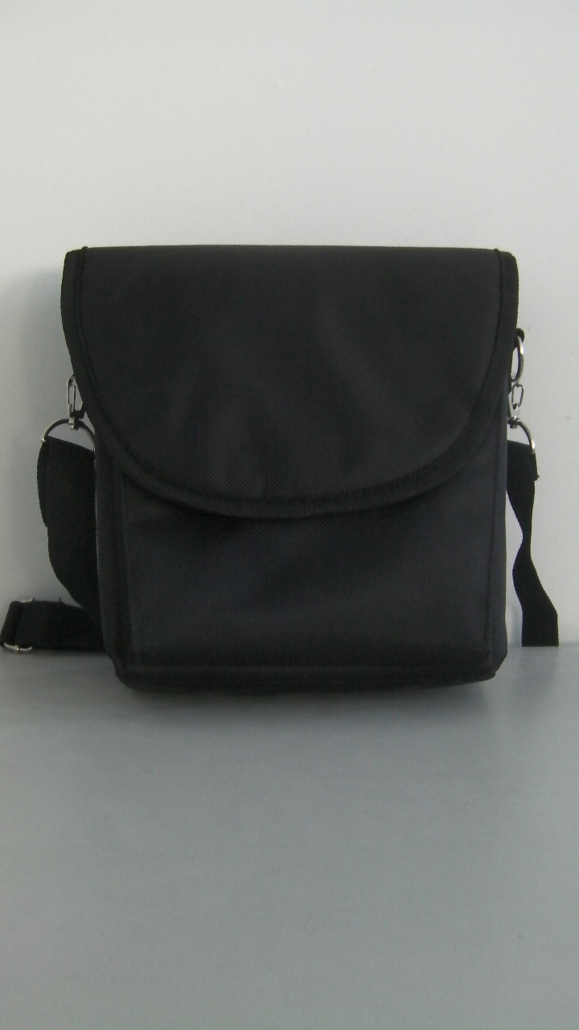
用来装主机及配件。（数量：1 个）


连接测试探头与测试源时，注意安全，防止触电和短路的发生！
在进行连接时需特别注意电压测试线的颜色与主机插座的颜色必须一致。同样，电压测试探头的颜色也应相互配合。
黑色测试线连接主机黑色插座和黑色电压测试探头，接测试源的N线！

四、仪表存储说明
1.仪表用于存储数据的FLASH大小为16M字节(byte)。其中15M字节用于存储检测数据。
2.仪表数据有以下几种：
1）屏幕数据。以图片形式存储仪表当前的屏幕显示。文件名称ddhhmmss.bmp。dd为仪表当前日期(几日)，hh为当前小时，mm为当前分钟,ss为当前秒。此类文件以便都具有唯一的一个文件名称，文件大小一致为225Kbytes(字节)。
2）检测结果数据。
单节电池测量数据
成组电池测量数据
3.仪表数据的操作
在仪表主菜单的检测结果调阅功能下可以对数据文件进行打开回放、转存U盘、删除等操作。数据文件转存到U盘为TXT文本文件格式。

五、常见问题解答
● 开机后无反应
可能是电池没电。给主机接上充电器，然后再开机。如果正常，则主机电池需充电。您可选择接上充电器工作，或充满电后再使用。
● 开机后蜂鸣器响
主机电池电力不够。需外接电源或充电后再工作。
● 主机菜单操作正常，外接信号无反应
主机电池电力不够或接触不良。如果打开主机背光后蜂鸣器响，则为电池电力不足，需外接电源或充电后再工作。反之，则请检查接触是否可靠。
● 电池操作时间太短
电池有问题，需要重新激活。
● 测试过程中死机。
外接信号引入干扰太大。通常是地线探头不小心碰到火线上所致。关机后重起。

六、日常维护

6.1 清洁维护
6.1.1 主机的清洁维护
使用柔软的湿布与温和型清洗剂清洗主机。请不要使用擦伤型、溶解型清洗剂或酒精等，以免损坏主机上的文字。

6.1.2 电压测试线夹的清洁维护
使用柔软的湿布与温和型清洗剂清洗电压线夹。清洗完后用清水清洗一遍，擦干。请不要擦伤探头的金属部分，以免造成接触不良，使测试结果出现误差。

6.1.3 电流测试探头的清洁维护
使用柔软的湿布与温和型清洗剂定期擦洗电流探头。请不要使用擦伤型、溶解型清洗剂或酒精等。打开夹钳，用稍带一点油的布擦试磁芯头。不要让磁芯头生锈或腐蚀。

6.2 存放
当使用完后，应将主机及时放入机箱内。所有探头和连线应整理后放入机箱内相应位置。存放时，不需要将电池取出，即使是较长时间的存放也不必要。然而，电池却会逐渐地放电。为了能保持电池的最佳状态，建议定期给电池充电（每月一次）。

6.3 电池维护
6.3.1 电池充电
交货时，电池可能没有充电，使用前应进行充电。充电器指示灯为红色时表示正在充电，当其为绿色时表示电池已经冲满电。充满电后，电池一般能供使用5~6个小时。
充电时，连接充电器和主机，无需开机即可充电。
如果长时间充电，譬如整个周末期间，也不会对仪器造成损坏。
*注意：如有必要进行长时间充电时必须有人看护
6.3.2 延长电池操作时间
为了延长电池的操作时间，您可以采用以下方法
重新激活电池。在电池激活过程中，电池先彻底放电，然后再充满电。每年应该进行四次激活。

